**MATERIAL DE APRENDIZAJE UNIDAD 3 N° DE GUÍA: 20**

ASIGNATURA: TECNOLOGÍA

NOMBRE ESTUDIANTE: ______________________________________________________

CURSO: _____________6_________________ LETRA: ______ FECHA: __________________

OA: Elaborar un producto tecnológico para resolver problemas y aprovechar oportunidades, seleccionando y demostrando dominio en el uso de: › técnicas y herramientas para medir, marcar, cortar, unir, pegar, perforar, mezclar, lijar, serrar y pintar, entre otras › materiales como papeles, cartones, maderas, ­ fibras, plásticos, cerámicos, metales, desechos, entre otros

Objetivo de clase: Manipular materiales y herramientas para construir un circuito eléctrico, e identificar la simbología del código morse.

# El código Morse

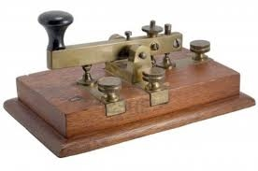El código morse en un sistema de representación de letras y números mediante señales (sonoras o lumínicas) emitidas intermitentemente. Fue desarrollado por Alfred Vail y Samuel Morse en 1830 cuando intentaban inventar el telégrafo eléctrico.

Dentro del código, la duración de un punto es la mínima posible, mientras que la de la raya es más o menos tres veces la del punto. Entre cada símbolo hay un silencio que dura lo mismo que un punto.

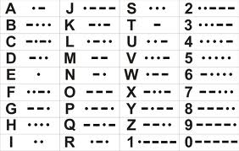Al principio, el alfabeto Morse se usó en las líneas telegráficas a través de los tendidos de cable que fueron instalados. Poco después, se utilizaron también en las transmisiones por radio, sobre todo en el mar y en el aire, hasta que aparecieron las emisoras y los receptores de radiodifusión a través de la voz.

Para transmitir y recibir mensajes mediante el código morse se empleaba un aparato que constaba de una llave telegráfica de transmisión, que hacía de interruptor de la corriente eléctrica y un electroimán como receptor de los puntos y las rayas.

Cada vez que la llave se pulsaba hacia abajo con los dedos índice y corazón se establecía un contacto eléctrico que permitía transmitir los puntos y las rayas de este código.